KOCAELİ
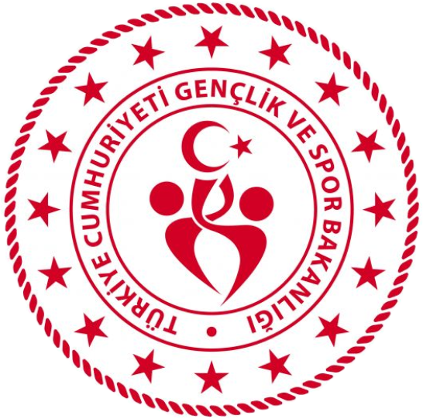
GENÇLİK VE SPOR İL MÜDÜRLÜĞÜ

OKUL SPORLARI BİRİMİ
2025-2026 EĞİTİM-ÖĞRETİM YILI
WUSHU(SANDA-TAOLU-BUDOKAİDO)
İL BİRİNCİLİĞİ YARIŞMA REGLAMANI
KATEGORİ | GENÇLER A-B, YILDIZLAR, KÜÇÜKLER, MİNİKLER  (KIZ-ERKEK)
YARIŞMA YERİ | DAHA SONRA BELİRLENEECEKTİR.
YARIŞMA TARİHİ | DAHA SONRA BELİRLENEECEKTİR.
YARIŞMA SAATİ | DAHA SONRA BELİRLENEECEKTİR.
TEKNİK TOPLANTI YERİ, TARİHİ VE SAATİ | DAHA SONRA BELİRLENEECEKTİR.

MÜSABAKAYA KATILACAK OLAN OKULLARIN:

- T.C. kimlik kartı / Nüfus cüzdanı
- Öğrenci Sporcu Lisansı (Spor Dalına ait)
- Esame Listeleri ile müsabakalara katılmak zorundadır.
- Çalıştırıcı ve idarecilerin; Mahalli, Grup ve Türkiye Birinciliği müsabakalarına ‘‘Spor Bilgi Sistemi’’ üzerinden çıkarılmış “Saha Giriş Kartı” ile katılmaları zorunludur. Saha giriş kartı olmayanlar müsabakalara alınmayacaktır.
- Müsabakalar 2025-2026 Eğitim Öğretim Yılı Okul Spor Faaliyetleri Spor Tırmanışı Branş Talimatına göre yapılacaktır.

- Yarışmaların sağlıklı bir şekilde ilerleyebilmesi için https://spor.gsb.gov.tr/okulsportal/SpordaliListesi.aspx?btid=9 adresinden branş talimatının detaylı bir şekilde incelenmesi gerekmektedir.

NOT: Yarışmaya katılacak olan okullarımız en geç 16 Mart 2026 Pazartesi günü mesai saati bitimine kadar taahhüt işlemlerinden tamamlayıp esameleri kocaeli.okulsporlari@gsb.gov.tr adresine mail atmaları gerekmektedir.

OKUL SPORLARI İL ORGANİZASYON TERTİP KURULU
İlgili yarışma 06.10.2025 tarih ve 12188183 sayılı Valilik Onayına istinaden yapılacaktır.

